УЧЕБНОЕ ЗАНЯТИЕ ПО РАЗВИТИЮ
ТЕХНИЧЕСКОГО ТВОРЧЕСТВА ДЕТЕЙ С ОГРАНИЧЕННЫМИ ВОЗМОЖНОСТЯМИ.

Изготовление игрушек из плоских и объемных деталей.

Тараруев Виктор Владимирович,
педагог дополнительного образования
МБУ ДО «Станция юных техников»
г. Губкина.

Введение.
Предлагаемый материал содержит в себе педагогический опыт работы объединения «Сделай сам» Губкинской станции юных техников с учащимися с ограниченными возможностями здоровья. В представленной работе показан процесс создания изделия из плоских и объемных деталей.
Приобщение к техническому творчеству, как известно, сводится к единству теоретических знаний и практического опыта. Теоретическая подготовка складывается из знания методов и способов конструирования, приемов решения творческих задач и знаний из области техники. А опыт практической работы накапливается у обучающихся после приобретения умений и навыков в работе с инструментами и формирования общетрудовых умений. Одной из характерных особенностей технической деятельности является тесное взаимовлияние понятийного аппарата мышления и образного представления. Образное представление выполняет роль опоры в конструкторской деятельности и формируется на уроках изобразительного искусства, трудового обучения и в процессе овладения графическими знаниями и умениями. Таким образом, развитие творческих способностей на занятиях технической деятельностью осуществляется на основе трех компонентов: формирование политехнических понятий, развитие образного мышления, совершенствование и накапливание умений и навыков. Эти компоненты находятся во взаимосвязи и требуют параллельного и одновременного формирования.
Актуальность данной работы продиктована необходимостью полноценной подготовки детей, имеющих ограниченные возможности, к самостоятельной жизни и выполнению посильных трудовых операций.
Изделия из плотного картона, фанеры, пластмассы просты в изготовлении и не требуют больших временных затрат и изготавливаются с применением доступного набора инструментов в условиях учебного класса.

Особенности организации занятий.

Специфика внеурочной работы с детьми с ограниченными возможностями здоровья заставляет искать такие средства и методы, при которых во время проведения практических занятий школьники получали бы не только новые знания и навыки, но и сохраняли бы устойчивый интерес к этому виду деятельности. С этой целью при проведении занятий, составление программы осуществляется таким образом, чтобы максимально разнообразить количество изготавливаемых поделок с учетом конкретных условий работы (наличие материалов и оборудования, инструментов, приспособленность помещения). Рамки объединения позволяют использовать весь спектр изделий традиционно применяемых в судо -,авто -, авио -, ракетомоделировании, и даже в объединениях декоративно – прикладной направленности. Приложение№3
Намечая перечень практических работ важно учитывать, что формирование умений и навыков происходит с наибольшим эффектом в том случае, когда тематика практических работ способствует усвоению ранее изученных приемов и применению уже знакомых инструментов и приспособлений. Возрастные и психологические особенности школьников с ОВЗ требуют учитывать, что выполнение однообразных трудовых операций им быстро надоедает, также как и продолжительная работа над одной и той же самоделкой. Поскольку дети хотят как можно скорее увидеть законченный результат своего труда, то необходимо планировать работу так, чтобы происходила периодическое возвращение к использованию одних и тех же материалов, но с последующим усложнением изделий и комплексным применением материалов.
На первоначальном этапе занятий следует отдавать предпочтение индивидуальной работе и по мере перехода к изготовлению сложных изделий, организовывать работу так, чтобы каждый ребенок выполнял определенную операции: разметку по шаблону, вырезание, разукрашивание, сборку и т.д. После того, как будут выявлены способности каждого ребенка, распределение работ следует производить с учетом их сложности и продолжительности. Такой подход способствует формированию чувства ответственности за изготовленную деталь.
Особое предпочтение следует отдавать изделиям, позволяющим производить познавательные и сюжетно – ролевые игры, построенные на активном восприятии явления окружающей жизни. Большим успехом у детей пользуются игрушки – самоделки для личной или школьной игротеки. К ним наблюдается более бережное отношение. Игрушки, созданные руками ребят, имеют большое воспитательное значение, так как это коллективный труд для общей пользы.
Работа над изделиями, подготовленные в качестве подарков к различным праздничным дням для родителей, учителей, братьев, сестер, бабушек и дедушек приносит детям удовлетворение, чувство радости от затраченных усилий, они ощущают пользу от своего труда и тем самым скрашивают будничную обстановку учебного процесса.
При организации работы объединения технической направленности для детей с ОВЗ следует принимать во внимание возрастные и индивидуальные особенности детей, их склонности и состояние здоровья. В процессе занятий следует особое внимание обращать на положение тела детей при выполнении работ.

Правильное положение тела достигается:
- прямым положением корпуса и небольшим наклоном головы;
- симметричным положением правой и левой половины тела или частым изменением позы;
- одинаковой нагрузкой на левую и правую половину тела;
- отсутствием перенапряжения зрения;
- равномерным напряжением различных групп мышц;
- устойчивым положением при пилении и строгании;
- недопустимостью сдавливания органов грудной и брюшной полости.

Правильное положение тела содействует развитию силы мышц, совершенствованию координации движений, нормальному физическому развитию и не затрудняет функционирование отдельных систем органов и всего организма. Следует помнить, что наилучший способ восстановить работоспособность детей – это дать им возможность подвигаться во время перерывов, между занятиями, так как движения являются физиологической потребностью растущего организма. В помещении, где проходят занятия необходимо обеспечить оптимальные условия микроклимата, достаточную естественную и искусственную освещенность. Рабочие столы должны быть подобраны с учетом возраста и роста детей и иметь площадь рабочей поверхности достаточную для расположения на ней инструмента, материала и изделий. На рабочем месте может стоять подставка с набором ручного инструмента для индивидуального пользования, или складная сумка. (Приложение 1).
При проведении занятий в условиях классной комнаты желательно иметь специально отведенное место для производства операций по пилению, сверлению, прибиванию, паянию, требующих дополнительное оборудование. Там же следует установить отдельный шкаф для хранения инструмента, материала и незаконченных работ.
Наличие отдельных папок, в которых на каждое изделие хранятся чертежи, схемы, шаблоны, техническое описание и фотографии, позволяет ребенку подробнее познакомиться с тем или иным изделием и самостоятельно сделать выбор по своему желанию. Этот прием положительно влияет на развитие устойчивого интереса к занятиям, способствует формированию инициативы, находчивости и проявлению самостоятельности. Рассматривая картинки и описания, ребенок часто делает для себя открытие, на основе которого у него рождаются идеи и желания воплотить их в реальную поделку.
Цель занятий техническим творчеством - способствовать формированию доступных общетрудовых умений у детей с ограниченными возможностями. Для успешной реализации данной цели определяется ряд задач, при решении которых и будут формироваться личностные качества детей, возможности которых имеют ограничения физического или психического порядка.

- Обучающие задачи заключаются в пробуждении интереса и любознательности к техническому творчеству, закреплении и расширении знаний, полученных на уроках трудового обучения и в семье, пополнении и накапливании знаний об известных детям материалах, простейших инструментах ручного труда, некоторых приспособлениях и оборудовании, приобретении знаний о трудовой деятельности взрослых и некоторых конкретных видах труда.
- Развивающие задачи предполагают формирование познавательной активности и устойчивого интереса к трудовой деятельности, умение приводить в определенное взаимоположение отдельных частей и деталей несложных технических устройств, совершенствование навыков индивидуальных и групповых практических работ.
- Воспитывающие задачи требуют прививание норм культуры поведения, осознанного стремления к участию в трудовой деятельности, инициативы и упорства в достижении цели, умения работать в коллективе и для коллектива, готовности оказывать помощь своим товарищам.

Процесс практических занятий с детьми должен носить не только воспитывающий и развивающий характер, но и иметь практическую, политехническую и профинформационную направленность на всех его этапах.
Основные знания и умения, которые дети приобретают в процессе занятий техническим творчеством.

Обучающийся должен знать:
- приемы и правила пользования простейшим инструментом ручного труда;
- элементарные свойства картона, фанеры, пластмассы, древесины, их использование и доступные способы обработки;
- правила организации рабочего места;
- способы перевода выкроек изделий на кальку, бумагу, картон и фанеру;
- способы применения шаблонов;
- способы соединения деталей;
- название основных частей изготавливаемых изделий;
- необходимые правила техники безопасности в процессе всех этапов работы.

Обучающийся должен уметь:
- определять основные части изделий и правильно произносить их названия;
- правильно производить разметку с использованием чертёжного инструмента и шаблонов;
- пользоваться распространенным инструментом ручного труда, соблюдая правила техники безопасности;
- правильно организовывать рабочее место;
- прочно соединять детали между собой и устойчиво крепить вращающиеся части;
- сотрудничать со своими сверстниками и принимать участие в коллективной работе, проявляя самостоятельность и взаимовыручку.

Техника безопасности при выполнении работ.

- Рабочее место содержать в чистоте и порядке.
- Перед работой проверить исправность инструмента.
- Не работай ножницами с ослабленным креплением.
- Подавай ножницы кольцами вперед.
- Не оставляй ножницы открытыми и не клади их на край стола.
- При работе с клеем используй кисточку, излишки клея убирай салфеткой.
- Прокол шилом производи на подкладке из фанеры.
- После работы вымой руки с мылом.

Практическая часть.
Тема занятия: «Изготовление игрушки «Снеговик - светофор».
Цель занятия: изготовить игрушку из подручного материала (проволока, шурупы, пластик, пластмассовые крышки).

Задачи занятия:
Образовательные:
- познакомить обучающихся с последовательностью изготовления игрушки «Снеговик - светофор»;
- сформировать умения и навыки при сборке изделия;
- закрепить умения и навыки при работе с инструкционной картой.
Развивающие:
- развить навыки и умения работы с инструментом;
- развить внимание, зрительную память, мелкие мышцы кистей рук.

Воспитывающие:
- привить интерес к техническому творчеству;
- формировать усидчивость, аккуратность, терпение, чувство взаимопомощи.

Форма проведения учебного занятия: индивидуальная практическая работа.

Методы обучения: наглядный, словесный, практический.

Принципы обучения: последовательность, доступность, творческая активность, наглядность, соответствие возрастным и физическим возможностям.

Направленность деятельности: техническая.

Основные знания и умения: подготовить рабочее место, правильно проводить разметку, соединять детали, соблюдать правила техники безопасности при работе с шилом.

План учебного занятия.

№№  пп | Основные этапы занятия | Время, затраченное на этап занятия (мин.)
1. | Организационный момент | 5
2. | Основная часть занятия | 10
3. | Инструктаж по технике безопасности | 3
4. | Практическая часть занятия | 10
5. | Физкультминутка | 2
6. | Практическая часть занятия | 10
7. | Перерыв | 10
8. | Практическая часть занятия | 15
9. | Физкультминутка | 2
10. | Практическая часть занятия | 13
11. | Подведение итогов занятия | 5
12. | Уборка рабочего места | 5

Ход занятия.
Организационный момент.
Подготовка детей к занятию.
Сообщение темы и цели занятия.

Вступительное слово педагога. На сегодняшний день каждый из нас имеет возможность пойти в магазин и приобрести любую из понравившихся игрушек. Проблем с разнообразием выбора нет, ограничением может служить только наличие денежных средств. Но у детей всегда имеется интерес изготовить что-либо своими руками. Конечно, для этого существуют сделанные в заводских условиях конструкторы, но я думаю, что любому из вас понравится изготовить игрушку собственными руками с начала до конца. В этом случае вы имеете возможность гордиться своим умением трудиться и получать конечный результат в виде изделия. В качестве исходного материала мы будем использовать недорогие и доступные предметы, некоторые из которых можно купить в магазине или использовать повторно. Так мы будем использовать крышки из – под различных емкостей, изготовленных из пластмассы. Пластмассы или пластические массы – материалы на основе природных или синтетических полимеров, способные под влиянием нагревания и давления формироваться в изделия различного вида. Обязательно во все пластмассы входят связующие вещества и при этом их можно окрашивать в различные цвета. Одни виды пластмасс можно нагревать множество раз и придавать им новую форму, другие не подлежат повторной переработке.
Изделия из пластмасс очень часто встречаются в нашей жизни, так как обладают различными свойствами. Они прочны, не пропускают электричество и тепло, имеют красивый внешний вид, хорошо обрабатываются, их применяют при изготовлении самолетов, кораблей, автомобилей, бытовой техники и различных видов упаковки. Например, из полиэтилена делают мешки и пленку для теплиц, из полистирола – потолочную плитку, из полихлорвинила – оконные рамы, плинтуса и панели. Всем известно стекло и фарфоровая посуда, также можно встретить органическое стекло (оргстекло) прозрачное и прочное, которое можно увидеть в игрушечных автомобилях в качестве лобовых стекол. Соединение деталей будут у нас разъемные. Оно будет осуществляться с помощью шурупов, винтов, медной или алюминиевой проволоки. Мы будем конструировать с вами снеговика из крышек трех цветов: красный, желтый и зеленый. Эти цвета можно встретить в знакомом вам предмете, который часто встречается на перекрестках городских дорог. Этот предмет называется светофор. Снеговик мы будем строить по такому же принципу. Верхняя часть будет красного цвета, в середине – желтый цвет, а внизу – зеленый. Снеговик будет крепиться на основании, которое может быть любого цвета. В руках у него традиционно будет метла, а на голове головной убор. (См. Приложение 3, занятие № 15).

Реклама изделия.

Во дворе у нас тупик.
Не случился, чтоб затор,
Мы слепили снеговик –
Зимний светофор.

Словно жезлом он метлой
Машет для порядка
«Эй, водитель, срочно стой –
Здесь детская площадка».

Изготовление снеговика.

Прежде, чем приступить к занятию, давайте вспомним правила техники безопасности.
Изготовление снеговика будем осуществлять согласно инструкционной карте. (Приложение 2).

Подведение итогов.

Мы с вами изготовили снеговика. Давайте посмотрим, устойчиво ли он стоит на столе, надежно ли соединены отдельные части и правильно ли расположены относительно друг друга?
В процессе изготовления поделки вы научились работать по схеме, проделывать отверстия с помощью шила и производить разъемное соединение деталей с помощью шурупов и проволоки. Считаю, что со своей задачей вы справились. При изготовлении следующего изделия накопленный вами опыт и навык работы позволит вам изготовить более сложную поделку.

ПРИЛОЖЕНИЯ.

Приложение 1.
Переносная сумка для инструмента.
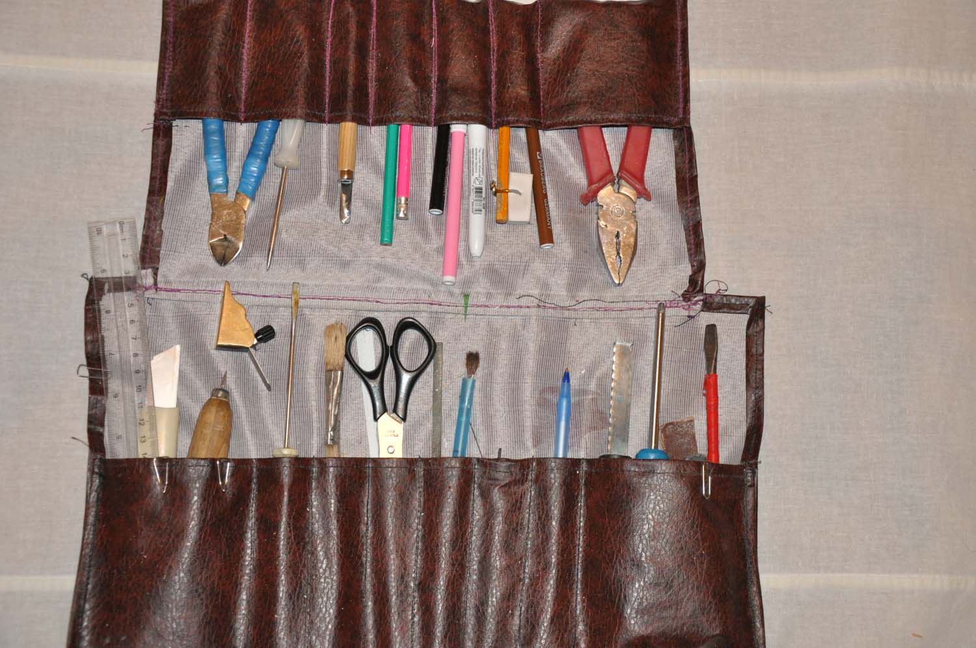

Приложение 2.

Инструкционная карта на сборку игрушки (Снеговик - светофор).

№№  пп | Последовательность сборки | Материалы и инструменты
1 | 2 | 3
1 | Проколоть шилом два отверстия вдоль оси крышек (красного, желтого и зеленого цвета) с их торцевой части. | Шило, крышки диаметром 2, 3, 4 см.
1 | 2 | 3
2. | Проколоть отверстия в центре крышки основания, головного убора и крышки красного цвета. | Шило, крышка диаметром 5 см.
3. | Вырезать из оберточного полиэтилена полоску 1х10 см. | Карандаш, ножницы, линейка.
4. | Отрезать от пластиковой трубочки 12 см и 2 см. | Ножницы, трубочка для питья сока.
5. | Вырезать из пластика прямоугольник 2х3 см. | Ножницы.
6. | Прорезать в пластиковом прямоугольнике полоски глубиной 1см, с противоположной стороны в центре вырезать выступ длиной 1 см. | Ножницы, пластик.
7. | Нарезать проволоку по 3 см 5 штук. | Ножницы, проволока.
8. | Соединить крышки между собой, прикрепить головной убор снеговика и основание. | Крышки, проволока.
9. | Надеть снеговику шарф на шею. | Полиэтилен.
10. | Соединить метлу и прикрепить к снеговику. | Трубочка, пластик, проволока.
11. | Присоединить трубочку длиной 2 см к головной части на место носа. | Шуруп, трубочка 2 см.
12. | Нарисовать на голове снеговика глаза и рот. | Фломастер.

Приложение 3.
Виды изделий,
изготовленные на занятиях техническим творчеством.

№№  занятия. | Название изделия | Фото изделия.
1 | 2 | 3
1. | Калейдоскоп | 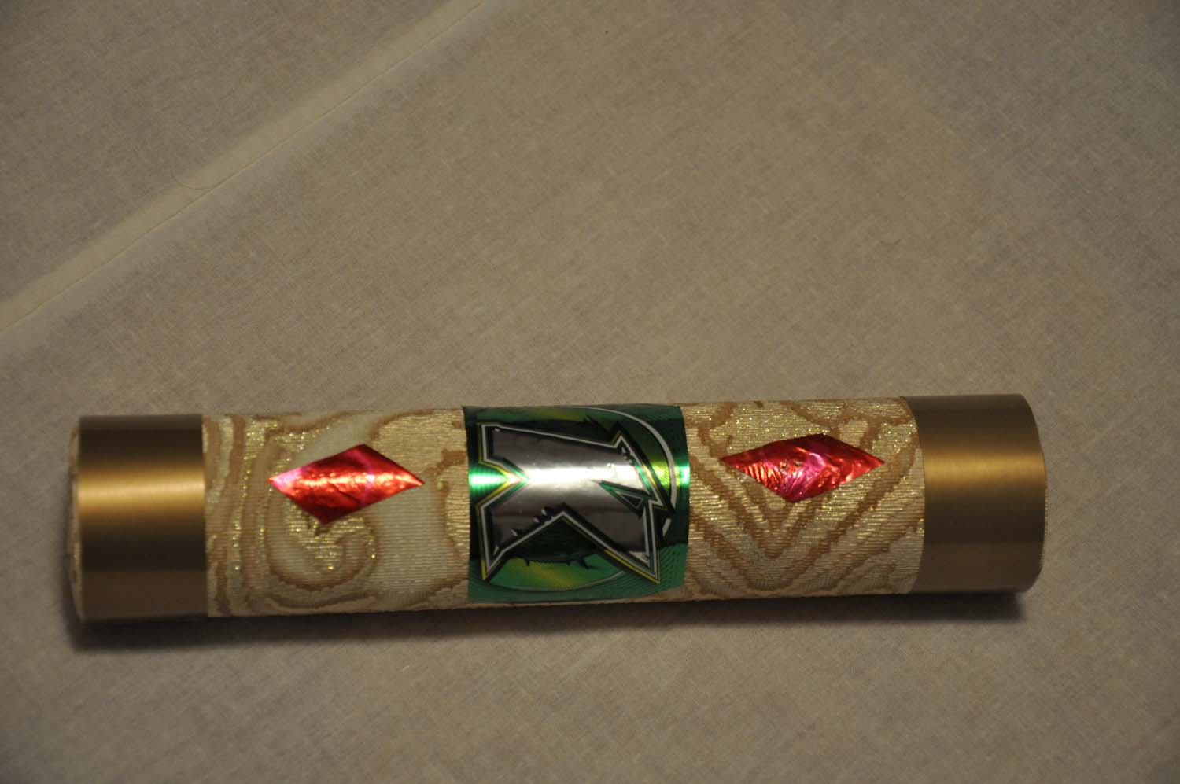
2. | Сани | 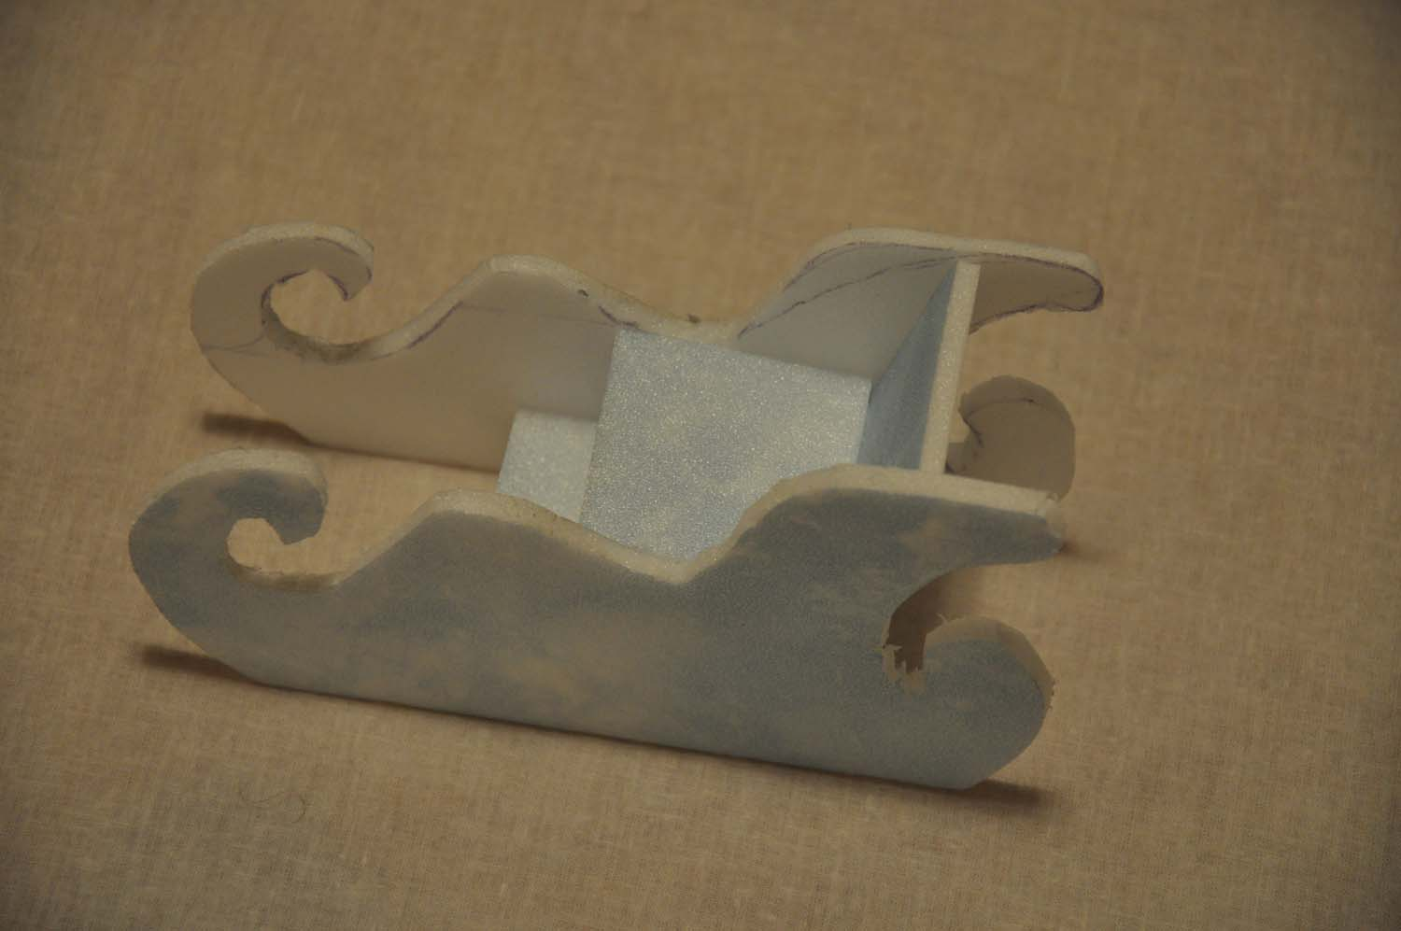
1 | 2 | 3
3. | Летающая тарелка | 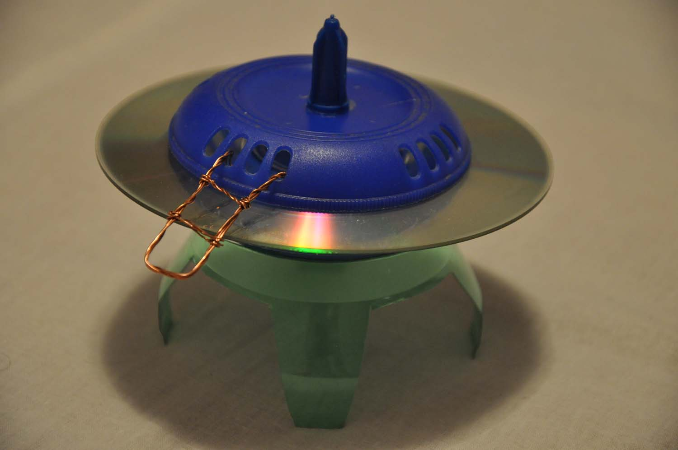
4. | Цветок | 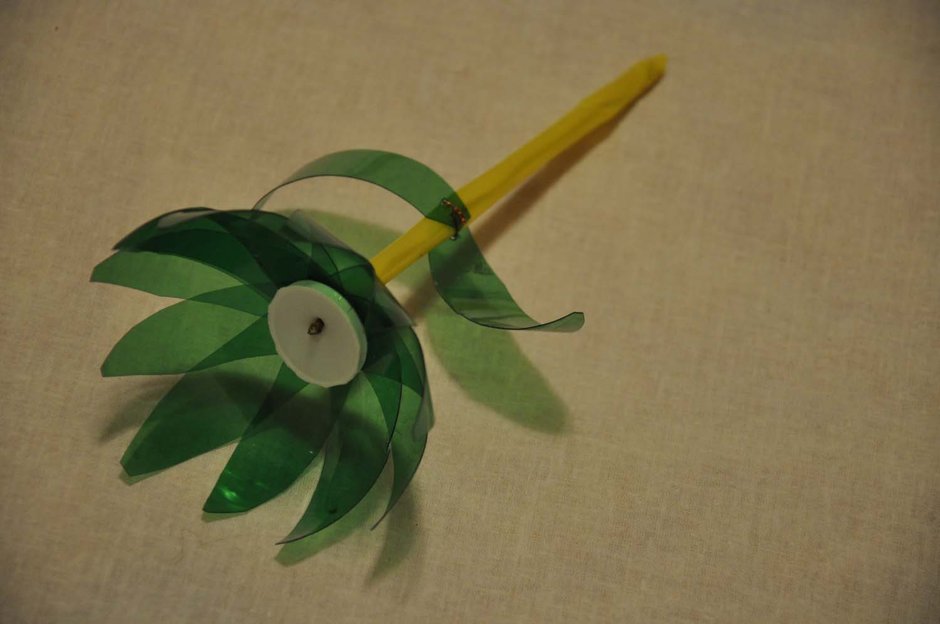
5. | Ромашка | 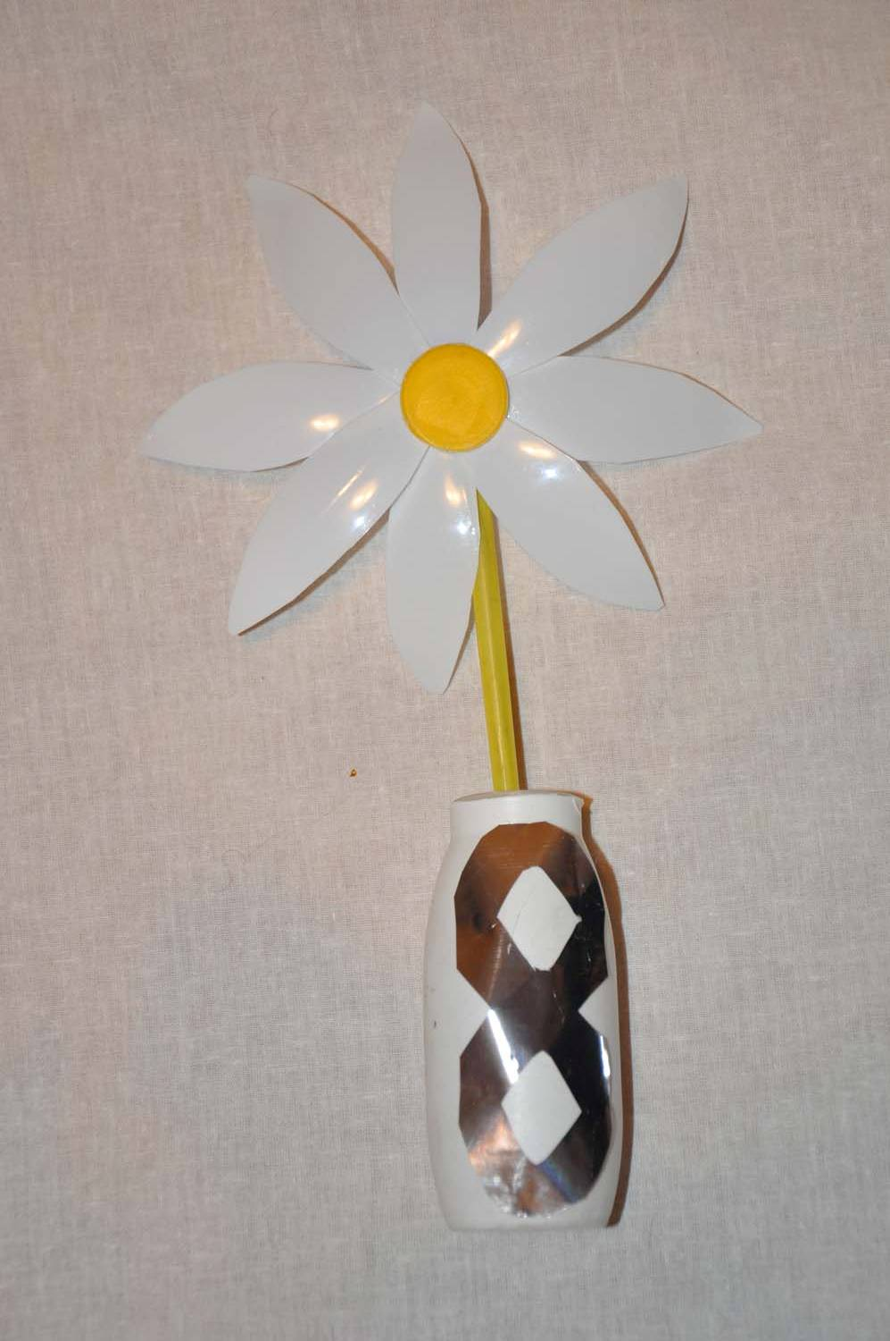
6. | Парусник | 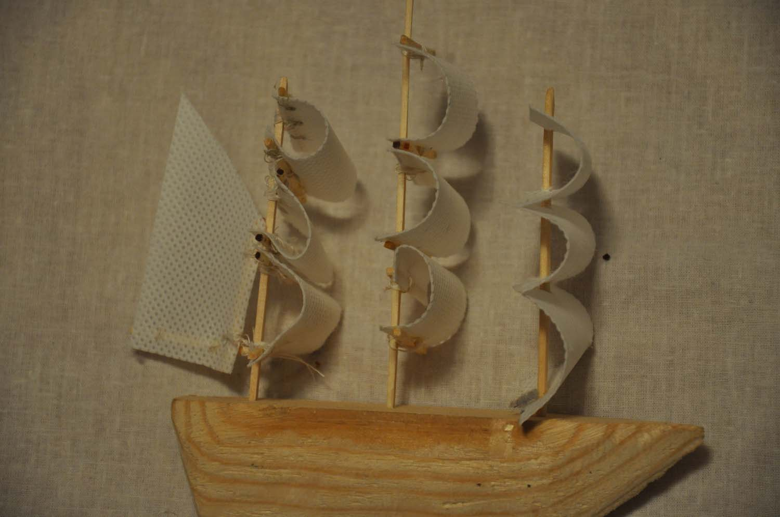
7. | Домик
8. | Дерево | 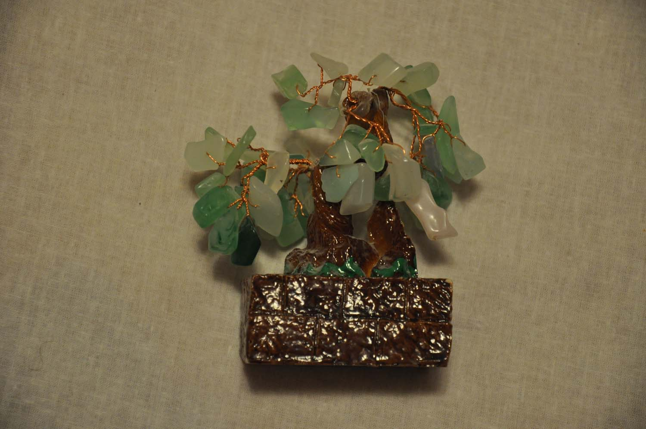
9. | Планер | 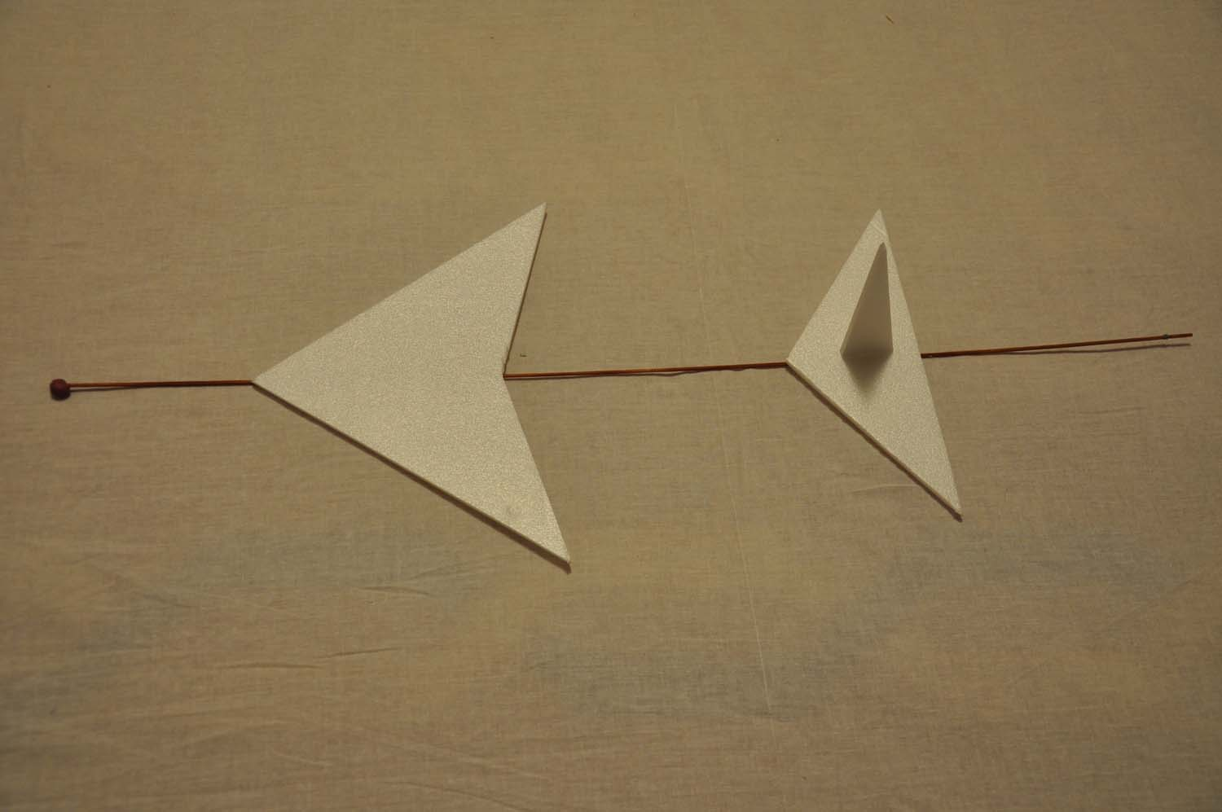
10. | Елочки | 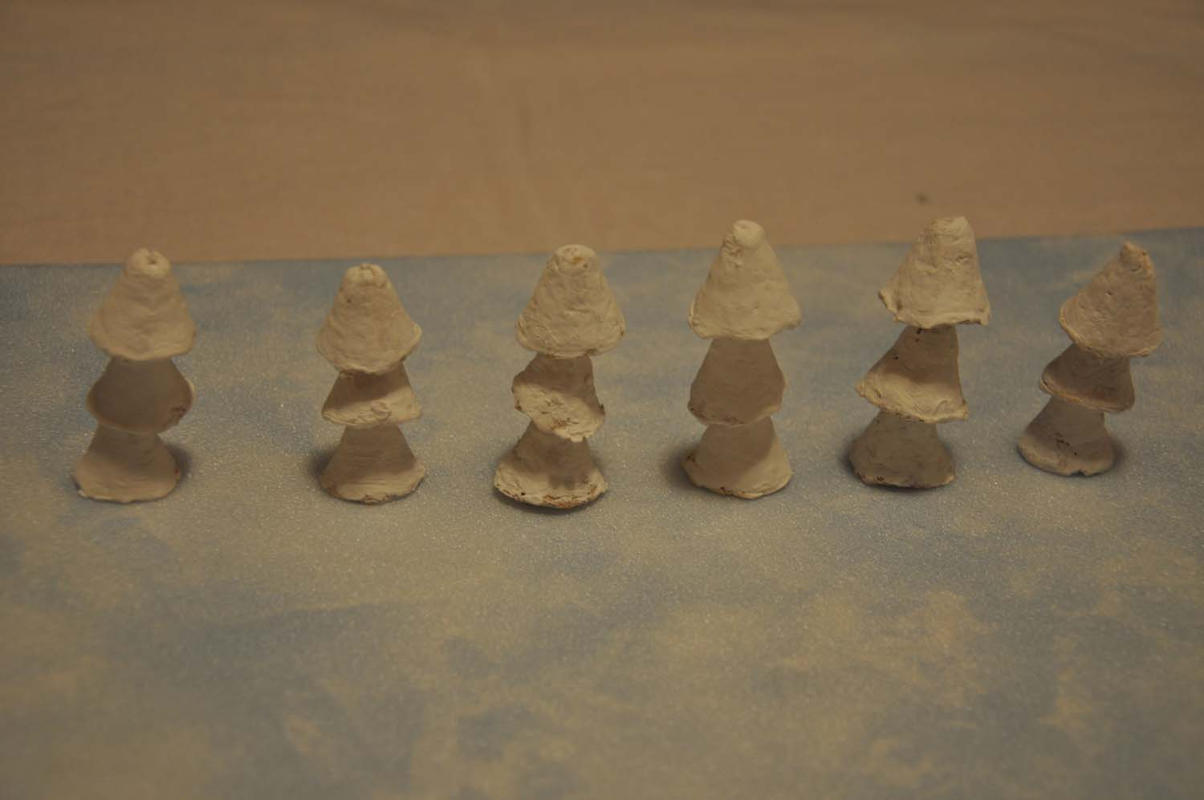
11. | Снеговик из папье-маше
1 | 2 | 3
12. | Подкова | 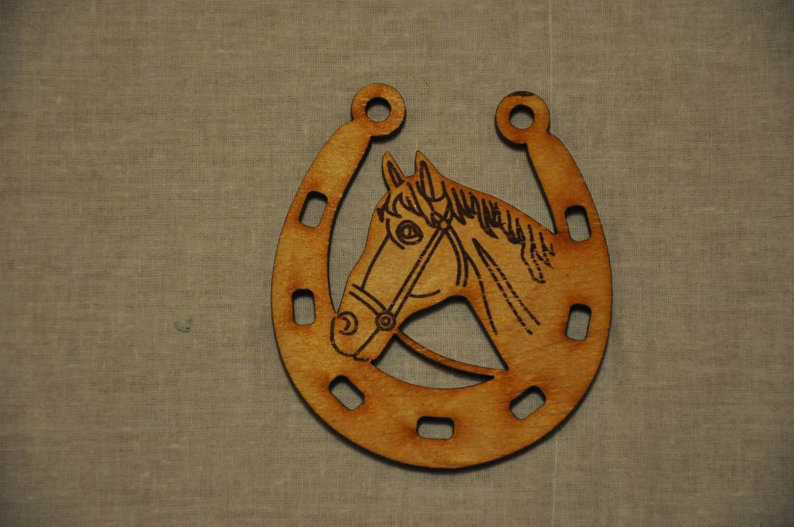
13. | Петрушка ( плясун) | 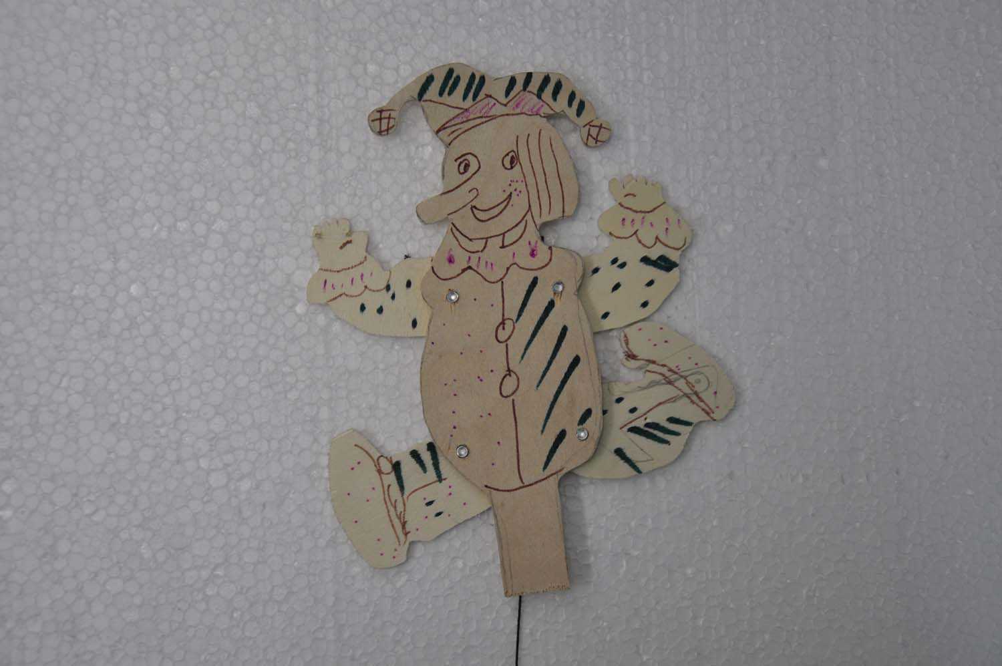
14. | Поросёнок (копилка) | 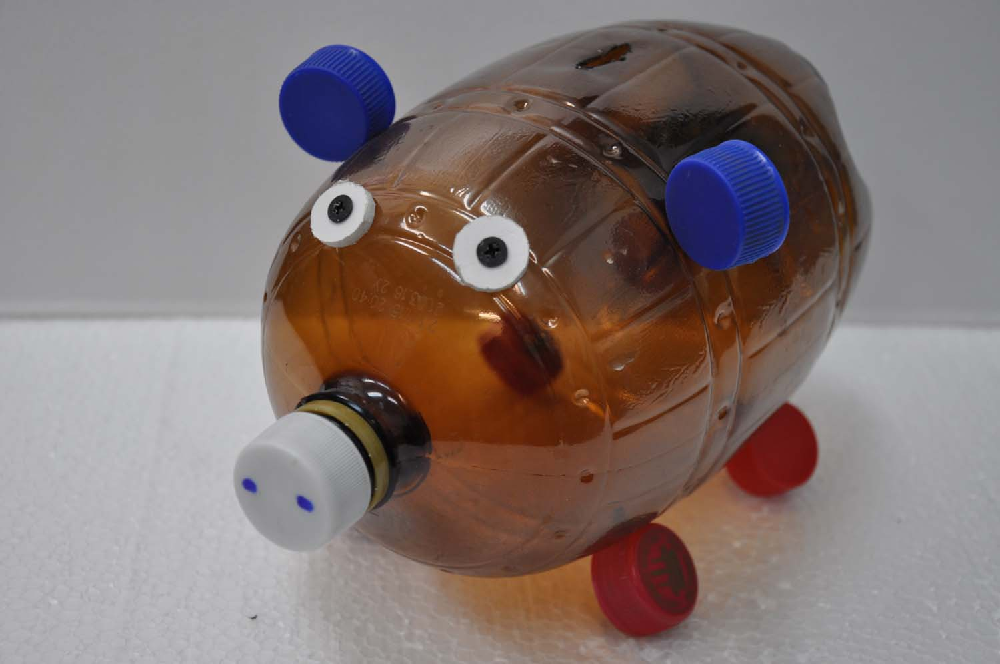
15. | Снеговик-светофор | 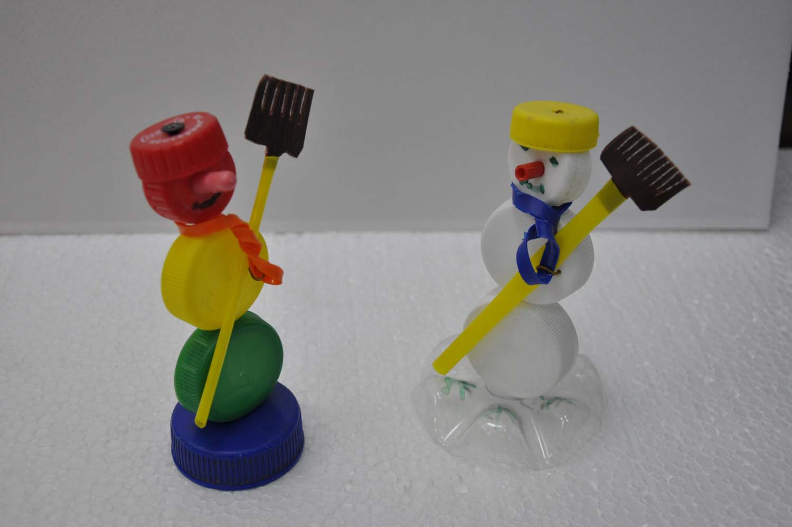
16. | Робот с новогодними подарками | 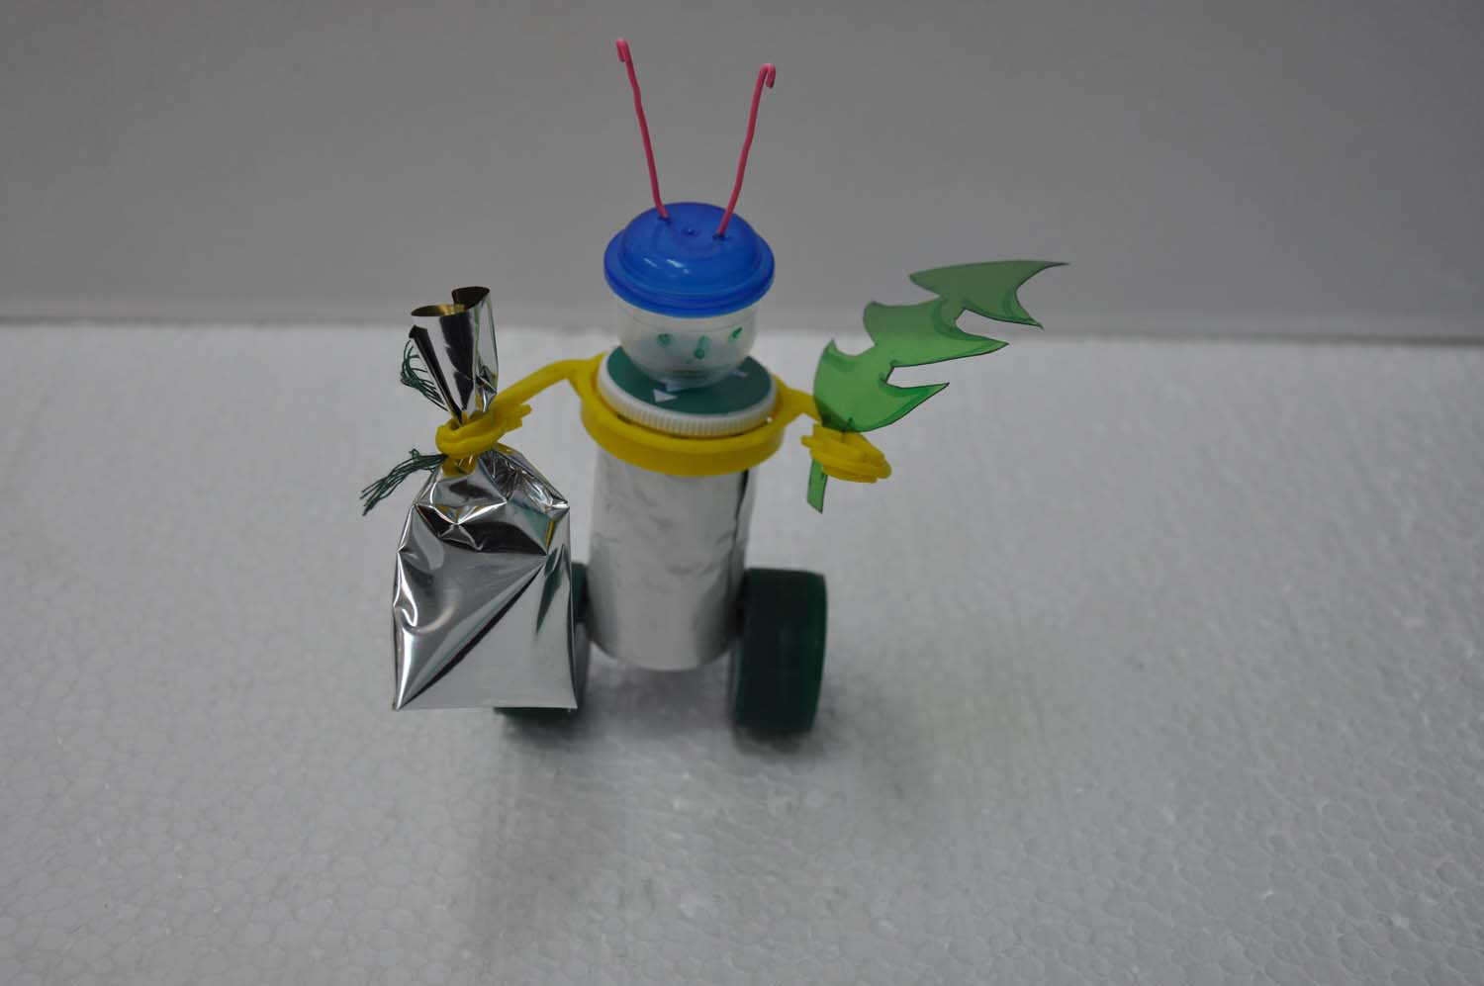
17 | Пушка
18 | Букет
1 | 2 | 3
19. | Яхта | 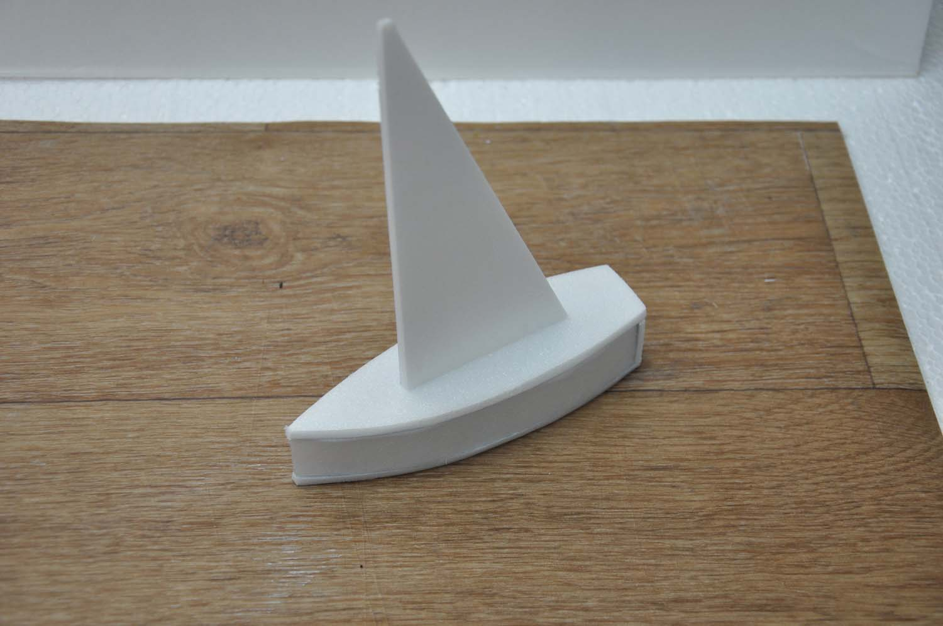
20. | Маяк | 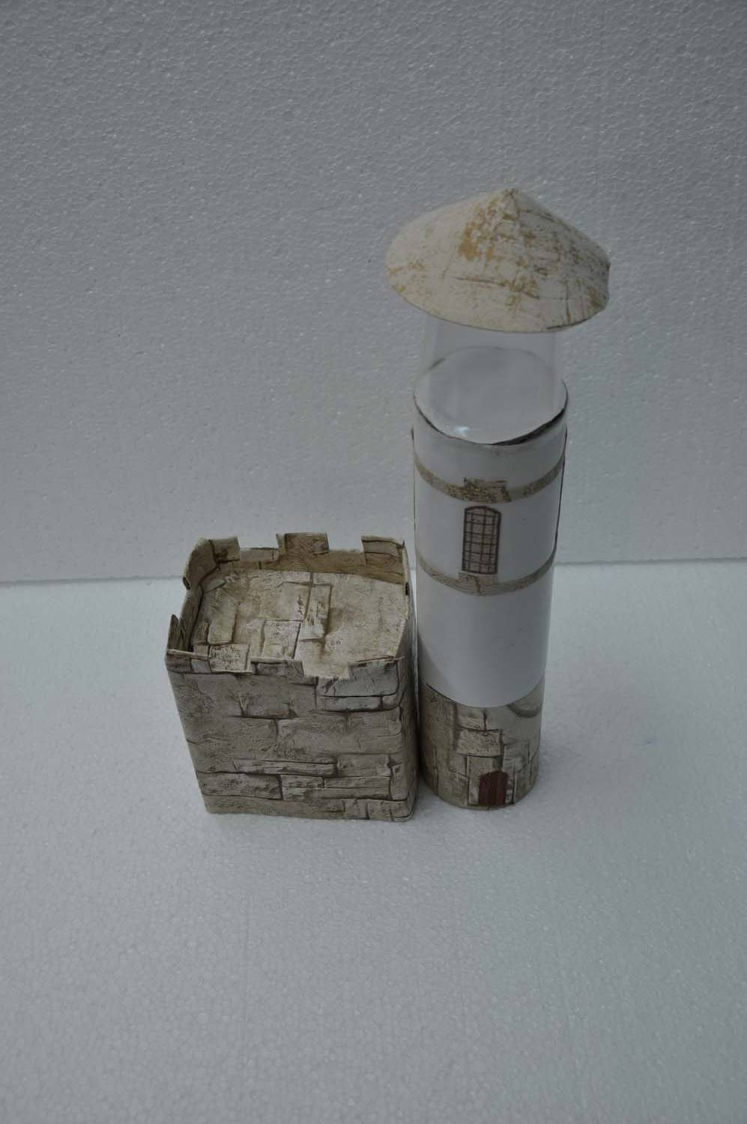
21. | Слоненок | 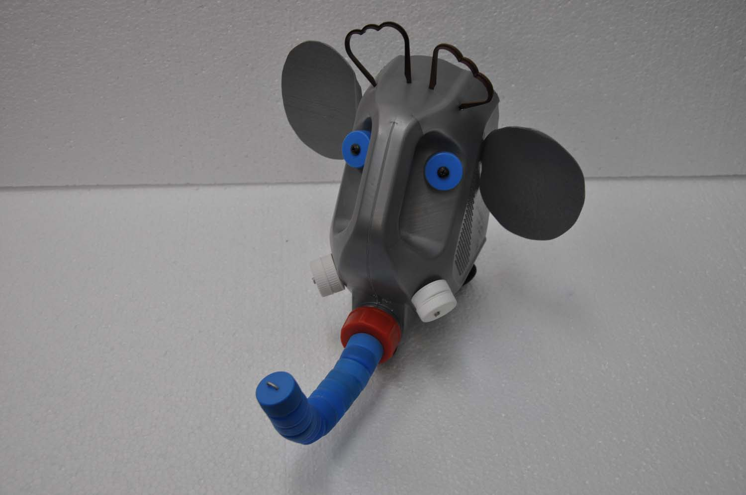
22. | Ваза | 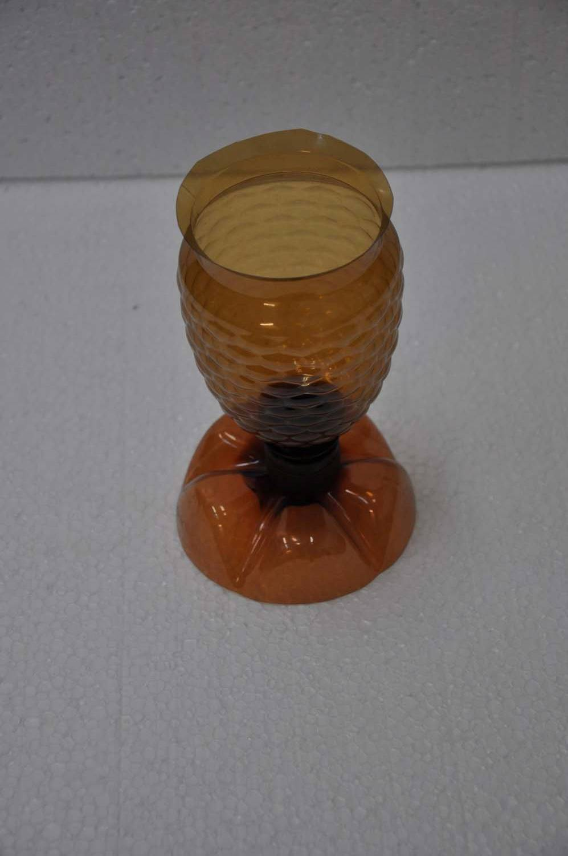
23. | Парусник | 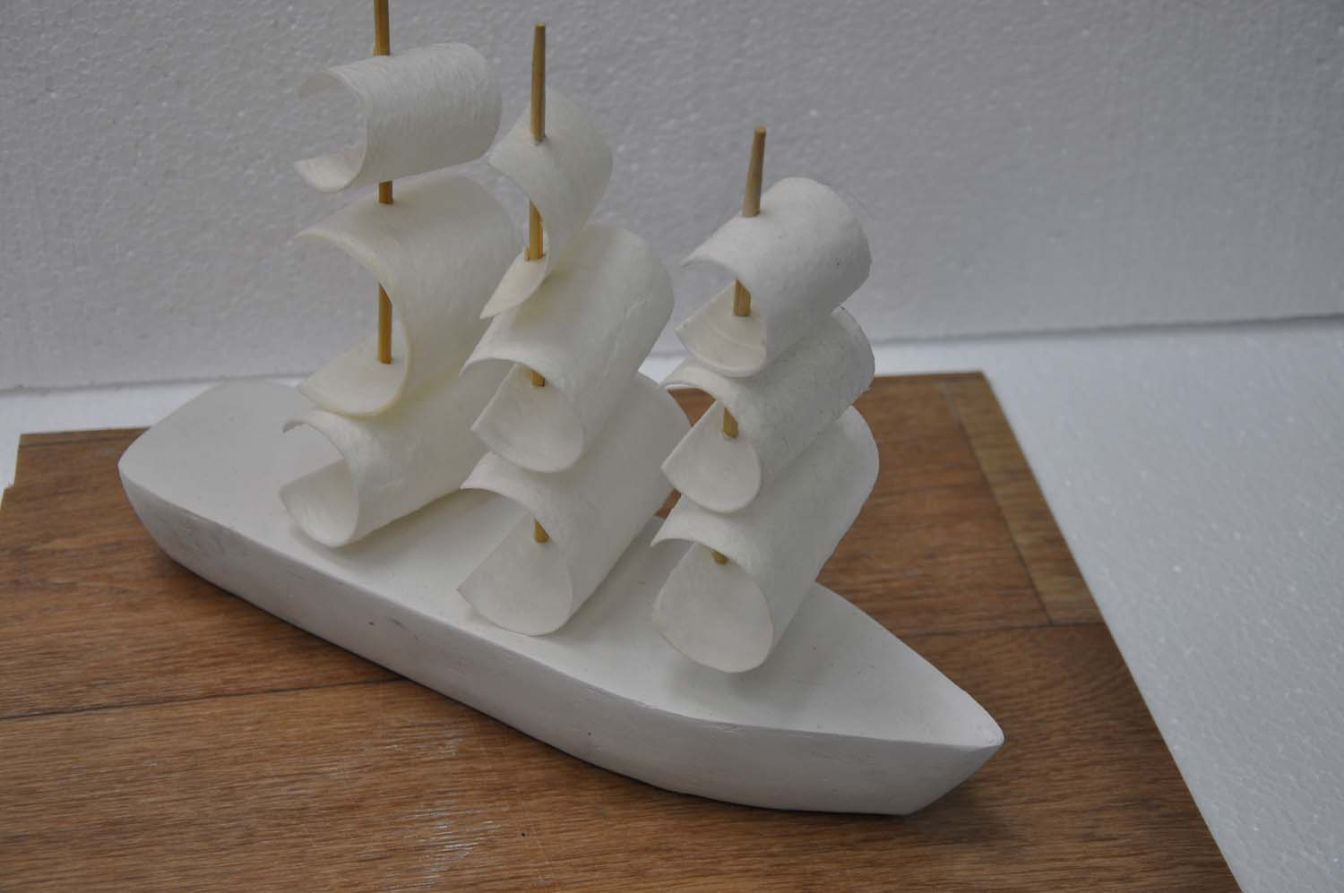
24. | Робот-лыжник | 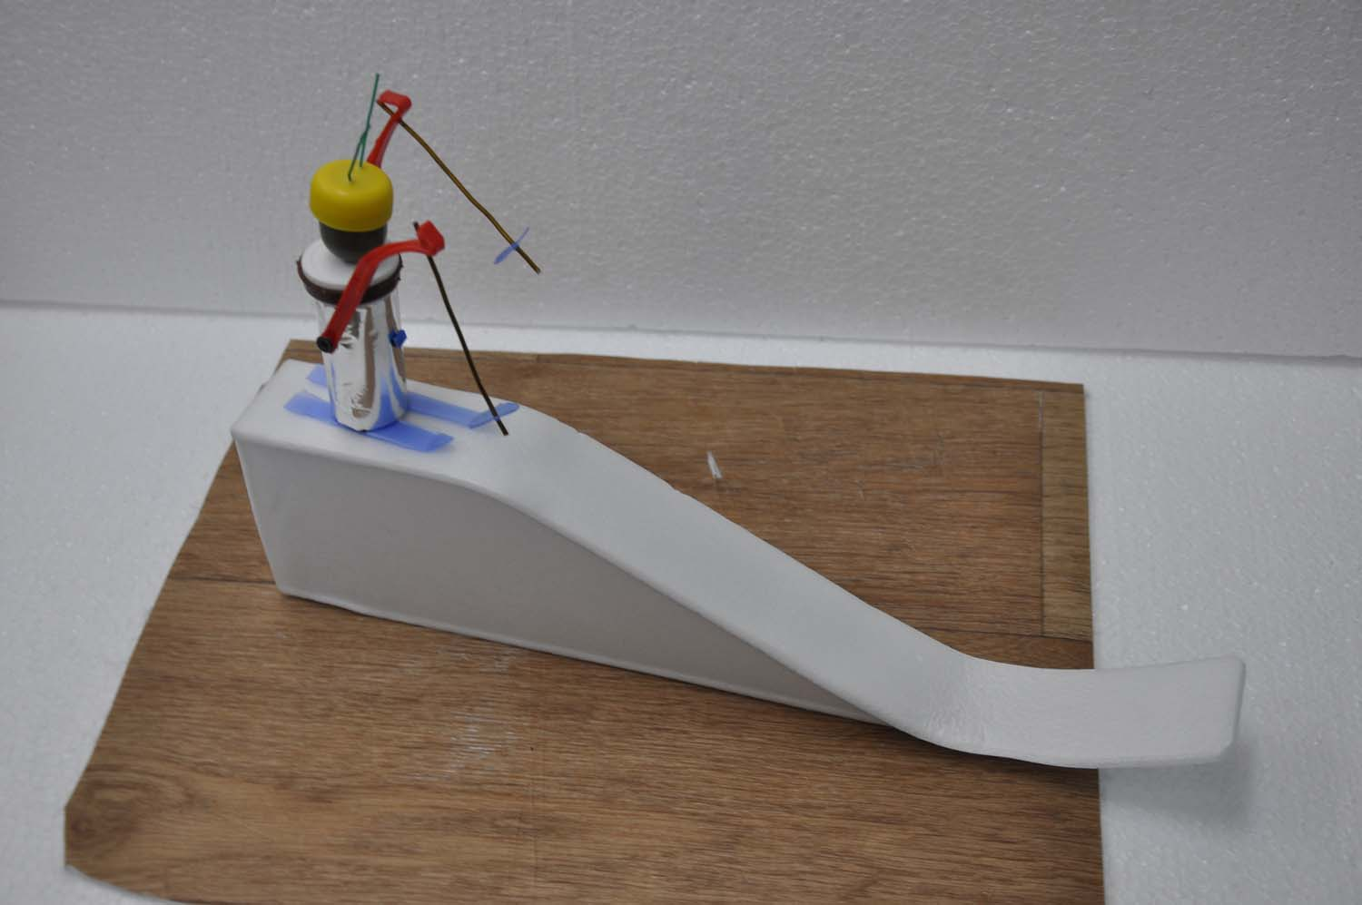
25 | Внедорожник
1 | 2 | 3
26. | Лодочка
27. | Плот Кон-Тики | 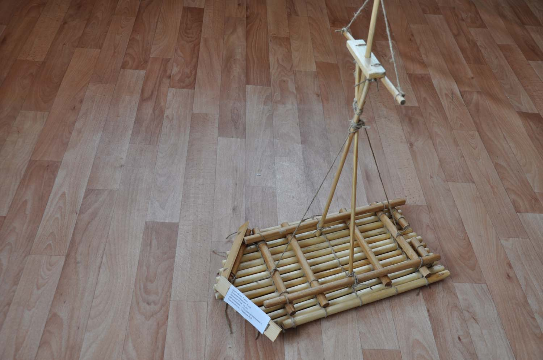
28. | Круизный лайнер | 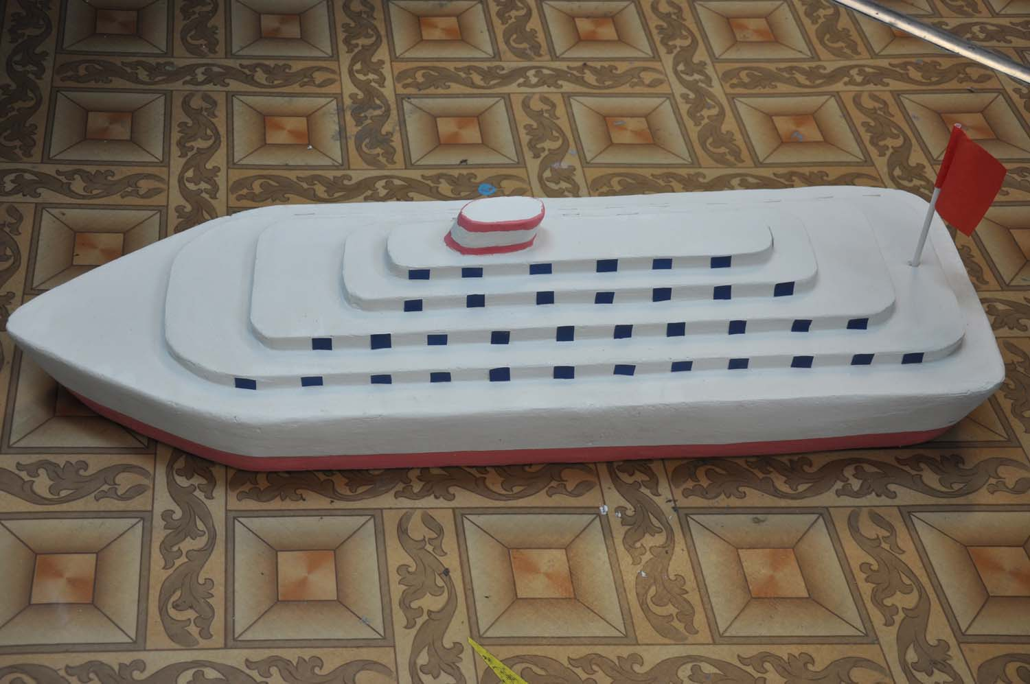

Список литературы.

- Гусакова А.М. Внеклассная работа по труду – М.: Просвещение 1981.
- Дубровин И.И. Домашний умелец. – Тверь: ЭКСМО – Пресс, 2001.
- Журавлев А.П. Начальное техническое моделирование. – М.: Просвещение 1982 – 158 с.
- Козловский А.А. Клеи и склеивание. – М.: Знание 2000.
- Савиных В.П. Все о полочных материалах. – Минск: Полымя 2000.
- Тарасов Б.В. Самоделки школьника – М.: Просвещение 1985.
- Шемуратов Ф.А. Выпиливание лобзиком, выжигание. – М.: Легпромбытиздат, 1992.

